  - INSTITUTO TECNOLOGICO MARIO MOLINA PASQUEL Y HENRIQUEZ UA ZAPOTLANEJO
TSJ ZAPOTLANEJO

PROGRAMACION ORIENTADA A OBJETOS

MANUAL DE PRACTICAS POO UNIDAD 2

AUTOR:
MIGUEL AMGEL GARCIA HERNANDEZ
Proyecto 1.- Clases 1
Descripción. -
En este proyecto vimos como cuando proporcionamos la base y altura de un triangulo y de un cuadrado este programa nos proporciona la área de estos mismos, fue lo mismo que vimos en el examen pero ahora lo vimos por medio de clases separando así el código para que no se extienda tan largo en un mismo lugar

Código. -

Cuadrado
package clases; // Declara el paquete al que pertenece la clase, organizando el código en directorios lógicos para evitar conflictos de nombres.

import java.util.Scanner; // Importa la clase Scanner del paquete java.util, que se usa para leer entradas del usuario desde la consola.

/**
*
* @author perez // Comentario de documentación (Javadoc) que indica el autor de la clase. No afecta la ejecución, solo es informativo.
*/
public class Cuadrado { // Define una clase pública llamada Cuadrado, que actúa como contenedor para el método principal. 'public' la hace accesible desde otros paquetes.

void hacerCuadrado(){ // Declara un método void llamado hacerCuadrado(), que no devuelve valor. Contiene la lógica principal del programa.

Scanner leer = new Scanner(System.in); // Crea un objeto Scanner llamado 'leer' para leer entradas del teclado (System.in). Prepara la herramienta para capturar input del usuario.
int lado; // Declara una variable entera 'lado' para almacenar el valor del lado del cuadrado que ingrese el usuario (no se inicializa aún).

System.out.println("****************"); // Imprime una línea de asteriscos en la consola para formar parte de un patrón visual.
System.out.println("****************"); // Imprime otra línea de asteriscos, contribuyendo al patrón (repite esto para simular un cuadrado ASCII estático).
System.out.println("****************"); // Continúa imprimiendo líneas de asteriscos (todas idénticas, formando una barra en lugar de un cuadrado completo).
System.out.println("****************"); // Otra línea de asteriscos para el patrón visual fijo (no depende del valor de 'lado').
System.out.println("****************"); // Imprime más asteriscos, manteniendo el patrón de 7 líneas horizontales.
System.out.println("****************"); // Penúltima línea del patrón.
System.out.println("****************"); // Última línea del patrón de asteriscos, que se muestra antes de pedir input al usuario.

System.out.println("Escribe el valor del lado del cuadrado"); // Imprime un mensaje solicitando al usuario que ingrese el valor del lado.
lado = leer.nextInt(); // Lee un número entero del teclado usando Scanner y lo asigna a 'lado'. Espera input válido; si no, genera error.
int area = lado * lado; // Calcula el área del cuadrado (lado al cuadrado) y lo almacena en la variable 'area'.
int perimetro = lado + lado + lado + lado; // Calcula el perímetro sumando cuatro veces el lado (equivalente a lado * 4) y lo almacena en 'perimetro'.
System.out.println("El area del cuadrado es: " + area + "\n" + "y el perimetro es: " + perimetro); // Imprime los resultados concatenando texto y variables, con un salto de línea (\n) para separar área y perímetro.

} // Cierra el método hacerCuadrado().
} // Cierra la clase Cuadrado.

Triangulo
package clases; // English: Declares the package name as "clases", which organizes the class into a namespace. // Español: Declara el nombre del paquete como "clases", que organiza la clase en un espacio de nombres.
import java.util.Scanner; // English: Imports the Scanner class from java.util package to read user input from the console. // Español: Importa la clase Scanner del paquete java.util para leer la entrada del usuario desde la consola.
/** * * @author perez */ // English: Javadoc comment block indicating the author of the class is "perez". // Español: Bloque de comentario Javadoc que indica que el autor de la clase es "perez".
public class Triangulo { // English: Defines a public class named "Triangulo" (Triangle). // Español: Define una clase pública nombrada "Triangulo" (Triángulo).
void hacerTriangulo(){ // English: Declares a void method named "hacerTriangulo" (makeTriangle) with no return value. // Español: Declara un método void nombrado "hacerTriangulo" (hacerTriángulo) sin valor de retorno.
Scanner leer = new Scanner(System.in); // English: Creates a Scanner object named "leer" to read input from System.in (standard input, usually keyboard). // Español: Crea un objeto Scanner nombrado "leer" para leer la entrada desde System.in (entrada estándar, usualmente teclado). int base,altura,longitudLados; // English: Declares three integer variables: base, altura (height), and longitudLados (side lengths). // Español: Declara tres variables enteras: base, altura (altura), y longitudLados (longitud de lados).
System.out.println(" *"); // English: Prints a line with a single asterisk centered, starting the static triangle display. // Español: Imprime una línea con un solo asterisco centrado, iniciando la visualización del triángulo estático. System.out.println(" ***"); // English: Prints a line with three asterisks. // Español: Imprime una línea con tres asteriscos. System.out.println(" *****"); // English: Prints a line with five asterisks. // Español: Imprime una línea con cinco asteriscos. System.out.println(" *******"); // English: Prints a line with seven asterisks. // Español: Imprime una línea con siete asteriscos. System.out.println(" *********"); // English: Prints a line with nine asterisks. // Español: Imprime una línea con nueve asteriscos. System.out.println(" ***********"); // English: Prints a line with eleven asteriscos. // Español: Imprime una línea con once asteriscos. System.out.println("*************"); // English: Prints a line with thirteen asterisks, completing the static triangle. // Español: Imprime una línea con trece asteriscos, completando el triángulo estático.
System.out.println("Escribe el valor de la base del triangulo"); // English: Prints a prompt asking the user to enter the base value of the triangle. // Español: Imprime un mensaje pidiendo al usuario que escriba el valor de la base del triángulo. base = leer.nextInt(); // English: Reads an integer from user input and assigns it to the "base" variable. // Español: Lee un entero de la entrada del usuario y lo asigna a la variable "base".
System.out.println("Escribe el valor de la altura del triangulo");
// English: Prints a prompt asking the user to enter the height value of the triangle. // español: Imprime un mensaje pidiendo al usuario que escriba el valor de la altura del triángulo.
altura = leer.nextInt(); // English: Reads an integer from user input and assigns it to the "altura" variable. // Español: Lee un entero de la entrada del usuario y lo asigna a la variable "altura".
System.out.println("Escribe la longitud de sus otros dos lados"); // English: Prints a prompt asking the user to enter the length of the other two sides (assuming equal lengths for isosceles). // Español: Imprime un mensaje pidiendo al usuario que escriba la longitud de sus otros dos lados (asumiendo longitudes iguales para isósceles).
longitudLados = leer.nextInt(); // English: Reads an integer from user input and assigns it to the "longitudLados" variable. // Español: Lee un entero de la entrada del usuario y lo asigna a la variable "longitudLados".
float area = (float)(base * altura) / 2; // English: Calculates the area of the triangle as (base * height) / 2, casting to float for decimal result, and assigns to "area". // Español: Calcula el área del triángulo como (base * altura) / 2, convirtiendo a float para resultado decimal, y lo asigna a "area".
int perimetro = base + (longitudLados * 2); // English: Calculates the perimeter as base + (side length * 2), assuming isosceles triangle, and assigns to "perimetro". // Español: Calcula el perímetro como base + (longitud de lados * 2), asumiendo triángulo isósceles, y lo asigna a "perimetro".
System.out.println("El area del triangulo es: " + area + "\n" + "y el perimetro es: " + perimetro); // English: Prints the calculated area and perimeter in a single line, with a newline between them. // Español: Imprime el área y el perímetro calculados en una sola línea, con un salto de línea entre ellos.
} // English: Ends the method "hacerTriangulo". // Español: Finaliza el método "hacerTriangulo".
} // English: Ends the class "Triangulo". // Español: Finaliza la clase "Triangulo"

Principal

/**
* @author perez
*/
public class Principal { // Clase principal / Main class

public static void main(String[] args) { // Punto de inicio del programa / Program entry point

// Crea un objeto de la clase Cuadrado / Creates an object of the Cuadrado class
Cuadrado c = new Cuadrado();

// Crea un objeto de la clase Triangulo / Creates an object of the Triangulo class
Triangulo t = new Triangulo();

// Ejecuta el método para hacer el cuadrado / Executes the method to make the square
c.hacerCuadrado();

// Ejecuta el método para hacer el triángulo / Executes the method to make the triangle
t.hacerTriangulo();

} // Cierre del método main / Closing of the main method

} // Cierre de la clase Principal / Closing of the Principal class

Ejecución. -
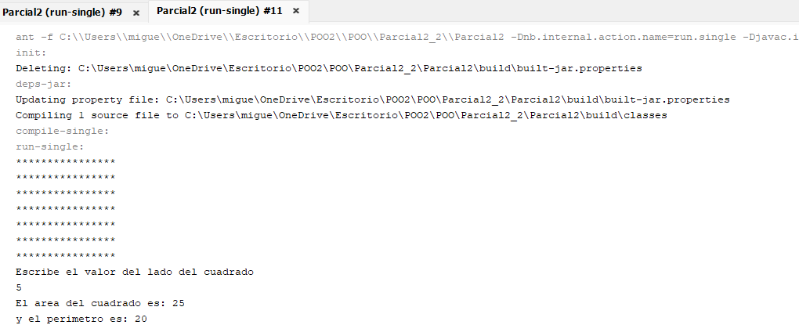
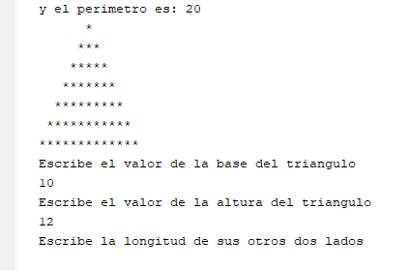
Clase 2
Descripción. -
Este código lo que hace es que identifica el código ascii de los números ingresados o a como la computadora entiende las indicaciones, el código ascci es el lenguaje de la numeración que se le dio a las teclas del teclado y es lo que hace que la computadora entienda las indicaciones, y también sirvió para darnos una introducción a las clases String.

Código
Principal

Ejecucion

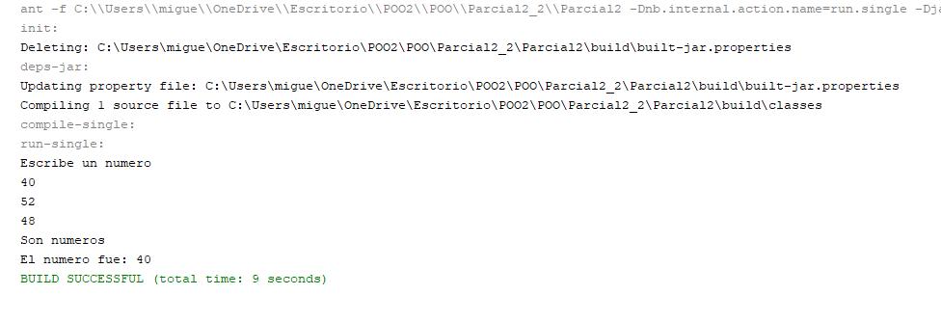

Clase 3

Descripción,-
En este código lo que hicimos fue poner el nombre, precio y cantidad de u producto

Código.-
Princiapl
Imports and Class Definition / Importaciones y Definición de Clase
package clases3;
- EN: Defines the namespace where this class belongs.
- ES: Define el espacio de nombres al que pertenece esta clase.
import java.io.BufferedReader; import java.io.IOException; import java.io.InputStreamReader;
- EN: Imports the necessary classes to read data from the console and handle input errors.
- ES: Importa las clases necesarias para leer datos desde la consola y manejar errores de entrada.
public class Principal {
- EN: Starts the definition of the main class named Principal.
- ES: Inicia la definición de la clase principal llamada Principal.
public static void main(String[] args) throws IOException {
- EN: Entry point of the program that indicates it can throw input/output exceptions.
- ES: Punto de entrada del programa que indica que puede lanzar excepciones de entrada/salida.

Variable Initialization / Inicialización de Variables
BufferedReader leer = new BufferedReader(new InputStreamReader(System.in));
- EN: Creates a leer object to capture text entered by the user through the keyboard.
- ES: Crea un objeto leer para capturar el texto ingresado por el usuario mediante el teclado.
String nombre = "", precio = "", cantidad = "";
- EN: Declares three String variables to store the product's name, price, and quantity.
- ES: Declara tres variables de texto para almacenar el nombre, precio y cantidad del producto.
Validaciones val = new Validaciones();
- EN: Instantiates a helper class to use validation methods for the inputs.
- ES: Instancia una clase auxiliar para usar métodos de validación en las entradas.
String respuesta;
- EN: Declares a variable to store the user's choice to continue or exit the loop.
- ES: Declara una variable para guardar la elección del usuario de continuar o salir del ciclo.

Main Loop and Name Input / Ciclo Principal y Entrada de Nombre
do{
- EN: Starts the main loop that will execute at least once to process products.
- ES: Inicia el ciclo principal que se ejecutará al menos una vez para procesar productos.
boolean bandera = true;
- EN: Initializes a flag variable to control the flow of the internal validation loops.
- ES: Inicializa una variable "bandera" para controlar el flujo de los ciclos internos de validación.
while(bandera == true){
- EN: Loop that repeats as long as the product name is not valid.
- ES: Ciclo que se repite mientras el nombre del producto no sea válido.
System.out.println("Escribe el nombre de un producto"); nombre = leer.readLine();
- EN: Asks for the name and reads the line of text entered by the user.
- ES: Solicita el nombre y lee la línea de texto ingresada por el usuario.
if(val.ValidarLetras(nombre)){ bandera = false; }
- EN: If the name is valid (letters only), the flag changes to false to exit this loop.
- ES: Si el nombre es válido (solo letras), la bandera cambia a false para salir de este ciclo.
else { System.out.println("Error..."); }
- EN: If invalid, it shows an error message and stays inside the while loop.
- ES: Si es inválido, muestra un mensaje de error y permanece dentro del ciclo while.

Price and Quantity Logic / Lógica de Precio y Cantidad
while(bandera == false){
- EN: Loop for the price; starts because bandera was set to false in the previous step.
- ES: Ciclo para el precio; inicia porque bandera se estableció en false en el paso anterior.
if(val.ValidarNumerosConDecimales(precio)){ bandera = true; }
- EN: Validates the price; if correct, it sets bandera back to true to move forward.
- ES: Valida el precio; si es correcto, devuelve bandera a true para avanzar.
while(bandera == true){
- EN: Loop for the quantity; it repeats until a valid integer is entered.
- ES: Ciclo para la cantidad; se repite hasta que se ingrese un número entero válido.
if(val.ValidarNumerosEnteros(cantidad)){ bandera = false; }
- EN: Validates the quantity; if correct, it changes bandera to false to finish the inputs.
- ES: Valida la cantidad; si es correcta, cambia bandera a false para terminar las entradas.

Output and Closure / Salida y Cierre
System.out.println("El nombre es: " + ... + "y el total es: " + Float.parseFloat(precio) * Integer.parseInt(cantidad));
- EN: Prints the summary and calculates the total by converting Strings to numbers.
- ES: Imprime el resumen y calcula el total convirtiendo los textos a números.
System.out.println("Deseas otro producto"); respuesta = leer.readLine();
- EN: Asks the user if they want to repeat the process and saves the answer.
- ES: Pregunta al usuario si desea repetir el proceso y guarda la respuesta.
}while(respuesta.equals("Si") || respuesta.equals("SI") || respuesta.equals("si"));
- EN: Closes the do-while loop if the answer is "Si" in any of its forms.
- ES: Cierra el ciclo do-while si la respuesta es "Si" en cualquiera de sus formas.

Validaciones
Aquí tienes el desglose línea por línea de tu clase Validaciones, manteniendo la estructura original del código en inglés y español.

Class Definition / Definición de la Clase
package clases3;
- EN: Defines the package name for the class.
- ES: Define el nombre del paquete para la clase.
public class Validaciones {
- EN: Starts the definition of the Validaciones class, which contains logic to verify user input.
- ES: Inicia la definición de la clase Validaciones, que contiene la lógica para verificar la entrada del usuario.

Letter Validation Method / Método para Validar Letras
public boolean ValidarLetras(String n){
- EN: Declares a method that receives a String and returns true if it contains only letters or spaces.
- ES: Declara un método que recibe una cadena y devuelve true si solo contiene letras o espacios.
int con = 0;
- EN: Initializes a counter to track the number of valid characters found.
- ES: Inicializa un contador para rastrear el número de caracteres válidos encontrados.
for(int x=0; x<n.length(); x++){
- EN: Starts a loop to iterate through each character of the received string.
- ES: Inicia un ciclo para recorrer cada carácter de la cadena recibida.
if((n.codePointAt(x) >= 97 && n.codePointAt(x) <= 122) || ...
- EN: Checks if the character's ASCII/Unicode value corresponds to lowercase letters, uppercase letters, or a space (32).
- ES: Verifica si el valor ASCII/Unicode del carácter corresponde a letras minúsculas, mayúsculas o un espacio (32).
con++;
- EN: Increments the counter if the character satisfies the conditions.
- ES: Incrementa el contador si el carácter cumple con las condiciones.
if(con == n.length()){ return true; } else { return false; }
- EN: If the count of valid characters matches the total length of the string, it returns true; otherwise, it returns false.
- ES: Si el conteo de caracteres válidos coincide con la longitud total de la cadena, devuelve true; de lo contrario, devuelve false.

Integer Validation Method / Método para Validar Números Enteros
public boolean ValidarNumerosEnteros(String c){
- EN: Declares a method to verify if a string represents a valid whole number.
- ES: Declara un método para verificar si una cadena representa un número entero válido.
if(c.codePointAt(y) >= 48 && c.codePointAt(y) <= 57){
- EN: Uses the ASCII values for digits '0' (48) through '9' (57) to validate the character.
- ES: Utiliza los valores ASCII para los dígitos del '0' (48) al '9' (57) para validar el carácter.
if(con == c.length()){ return true; } else { return false; }
- EN: Returns true only if every single character in the string is a numeric digit.
- ES: Devuelve true solo si cada uno de los caracteres de la cadena es un dígito numérico.

Decimal Validation Method / Método para Validar Números con Decimales
public boolean ValidarNumerosConDecimales(String p){
- EN: Declares a method to check if a string can be converted into a decimal number (float).
- ES: Declara un método para comprobar si una cadena puede convertirse en un número decimal (float).
try { ... } catch(Exception e) { ... }
- EN: Uses a try-catch block to attempt a conversion and handle potential errors without crashing the program.
- ES: Utiliza un bloque try-catch para intentar una conversión y manejar posibles errores sin que el programa falle.
float n = Float.parseFloat(p);
- EN: Attempts to parse the string into a float; if successful, it proceeds to the next line.
- ES: Intenta convertir la cadena en un float; si tiene éxito, continúa a la siguiente línea.
return true;
- EN: Returns true if the conversion was successful.
- ES: Devuelve true si la conversión fue exitosa.
return false;
- EN: Returns false if an exception occurred (meaning the input was not a valid number).
- ES: Devuelve false si ocurrió una excepción (lo que significa que la entrada no era un número válido).

Ejecución

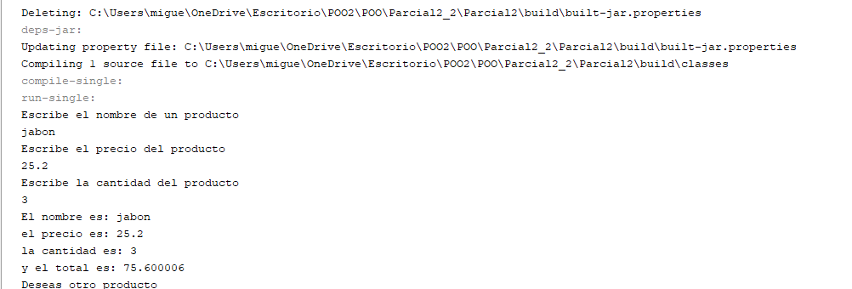

Clase 4.-
Descripcion
En este código hicimos algo parecido al 3 solo que aquí lo mostramos atravex de ventanas JoptionPane

Código
Priciapal
Package and Imports / Paquete e Importaciones
package clases4;
- EN: Defines the package name for this specific version of the project.
- ES: Define el nombre del paquete para esta versión específica del proyecto.
import javax.swing.JOptionPane;
- EN: Imports the class used to create graphical input and message dialog boxes.
- ES: Importa la clase utilizada para crear cuadros de diálogo gráficos de entrada y mensajes.
public class Principal {
- EN: Defines the main class named Principal.
- ES: Define la clase principal llamada Principal.
public static void main(String[] args) {
- EN: The main execution method where the logic of the program resides.
- ES: El método de ejecución principal donde reside la lógica del programa.

Variable Initialization / Inicialización de Variables
Validaciones val = new Validaciones();
- EN: Creates an instance of the Validaciones class to check for commas in the input.
- ES: Crea una instancia de la clase Validaciones para verificar la presencia de comas en la entrada.
String nom="", pre="", cant="", respuesta="", datos;
- EN: Declares the strings needed to store individual values and the combined input string.
- ES: Declara las cadenas necesarias para almacenar los valores individuales y la cadena de entrada combinada.

Input Logic and Validation Loop / Lógica de Entrada y Ciclo de Validación
while(true){
- EN: Starts an infinite loop that will only stop once the user provides valid data.
- ES: Inicia un ciclo infinito que solo se detendrá una vez que el usuario proporcione datos válidos.
datos = JOptionPane.showInputDialog("Escribe nombre, precio y cantidad...");
- EN: Opens a graphical window asking the user for three values separated by commas.
- ES: Abre una ventana gráfica solicitando al usuario tres valores separados por comas.
boolean res1 = false;
- EN: Initializes a boolean variable to store the result of the comma validation.
- ES: Inicializa una variable booleana para almacenar el resultado de la validación de comas.
res1 = val.BuscarComas(datos);
- EN: Calls the BuscarComas method to check if the user correctly formatted the input.
- ES: Llama al método BuscarComas para verificar si el usuario formateó la entrada correctamente.

String Splitting and Assignment / División de Cadena y Asignación
if(res1 == true){
- EN: If the validation is successful, the program proceeds to separate the data.
- ES: Si la validación es exitosa, el programa procede a separar los datos.
String [] partir = datos.split(",");
- EN: Creates an array of strings by breaking the datos string every time a comma is found.
- ES: Crea un arreglo de cadenas rompiendo la cadena datos cada vez que se encuentra una coma.
nom = partir[0]; pre = partir[1]; cant = partir[2];
- EN: Assigns each part of the split string to its respective variable (name, price, and quantity).
- ES: Asigna cada parte de la cadena dividida a su variable respectiva (nombre, precio y cantidad).
break;
- EN: Exits the while loop because valid data has been successfully processed.
- ES: Sale del ciclo while porque los datos válidos han sido procesados con éxito.
else { System.out.println("Error, vuelve a intentarlo"); }
- EN: If no valid commas are found, it prints an error and restarts the input prompt.
- ES: Si no se encuentran comas válidas, imprime un error y reinicia la solicitud de entrada.

Final Output / Salida Final
System.out.println(nom + "\n" + pre + "\n" + cant);
- EN: Prints the separated values (name, price, and quantity) in the console.
- ES: Imprime los valores separados (nombre, precio y cantidad) en la consola.

Validaciones
Class Definition / Definición de la Clase
package clases4;
- EN: Specifies that this class belongs to the clases4 package.
- ES: Especifica que esta clase pertenece al paquete clases4.
public class Validaciones {
- EN: Defines the Validaciones class, which contains logic to verify the format of the input strings.
- ES: Define la clase Validaciones, la cual contiene la lógica para verificar el formato de las cadenas de entrada.

Method to Find Commas / Método para Buscar Comas
public boolean BuscarComas(String d){
- EN: Declares a method that receives a string d and returns a boolean value (true/false) depending on the presence of commas.
- ES: Declara un método que recibe una cadena d y devuelve un valor booleano (verdadero/falso) dependiendo de la presencia de comas.
int p = d.indexOf(",");
- EN: Searches for the first occurrence of a comma in the string and stores its index (position) in variable p.
- ES: Busca la primera aparición de una coma en la cadena y almacena su índice (posición) en la variable p.
int p2 = d.indexOf(",", p+1);
- EN: Searches for a second comma, starting the search from the position immediately after the first one (p+1).
- ES: Busca una segunda coma, comenzando la búsqueda desde la posición inmediatamente posterior a la primera (p+1).

Validation Logic / Lógica de Validación
if(p != -1 && p2 != -1){
- EN: Checks if both commas were found. In Java, indexOf returns -1 if the character is not present in the string.
- ES: Verifica si se encontraron ambas comas. En Java, indexOf devuelve -1 si el carácter no está presente en la cadena.
return true;
- EN: If both indices are different from -1, it means at least two commas exist, so it returns true.
- ES: Si ambos índices son diferentes de -1, significa que existen al menos dos comas, por lo que devuelve true.
else { return false; }
- EN: If one or both commas are missing, the condition fails and the method returns false.
- ES: Si falta una o ambas comas, la condición falla y el método devuelve false.

Ejecucion.-
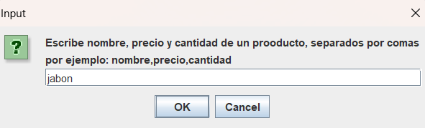
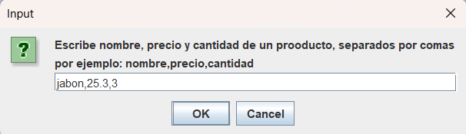
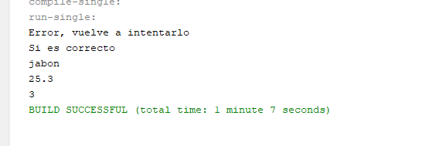
Clase 5

Descripcion
En este programa nos pedia nuestro nombre sin apellidos y fecha de nacimiento
Codigo
Principal
Package and Imports / Paquete e Importaciones
package Clases5;
- EN: Defines the package name for this specific exercise.
- ES: Define el nombre del paquete para este ejercicio específico.
import javax.swing.JOptionPane;
- EN: Imports the library required to display graphical input and message dialogs.
- ES: Importa la librería necesaria para mostrar cuadros de diálogo gráficos de entrada y mensajes.
public class Principal {
- EN: Starts the definition of the Principal class.
- ES: Inicia la definición de la clase Principal.

Global Variables and Main Method / Variables Globales y Método Principal
private static String nombre="", fecha="";
- EN: Declares two static variables to store the name and date, making them accessible throughout the class.
- ES: Declara dos variables estáticas para almacenar el nombre y la fecha, haciéndolas accesibles en toda la clase.
public static void main(String[] args) {
- EN: The main entry point where the program execution begins.
- ES: El punto de entrada principal donde comienza la ejecución del programa.
Validaciones val = new Validaciones();
- EN: Creates an instance of the Validaciones class to perform custom checks.
- ES: Crea una instancia de la clase Validaciones para realizar comprobaciones personalizadas.
boolean r = false, r2 = false;
- EN: Initializes two boolean flags to control the validation state of the name and the date.
- ES: Inicializa dos banderas booleanas para controlar el estado de validación del nombre y la fecha.

Name Input and Validation Loop / Entrada de Nombre y Ciclo de Validación
do {
- EN: Starts a loop that will keep asking for the name until it is correctly written.
- ES: Inicia un ciclo que seguirá pidiendo el nombre hasta que esté correctamente escrito.
nombre = JOptionPane.showInputDialog("Escribe un nombre con apellidos");
- EN: Displays an input dialog for the user to type their full name.
- ES: Muestra un cuadro de entrada para que el usuario escriba su nombre completo.
r = val.ValidarNombre(nombre);
- EN: Calls the ValidarNombre method and stores the result (true or false) in r.
- ES: Llama al método ValidarNombre y almacena el resultado (verdadero o falso) en r.
if( r == false ){ JOptionPane.showMessageDialog(null, "El nombre esta mal escrito..."); }
- EN: If the validation fails, a pop-up warning message is shown to the user.
- ES: Si la validación falla, se muestra un mensaje emergente de advertencia al usuario.
} while(r == false);
- EN: The condition that repeats the loop if the name was invalid.
- ES: La condición que repite el ciclo si el nombre fue inválido.

Date Input and Validation Loop / Entrada de Fecha y Ciclo de Validación
do {
- EN: Starts a second loop to handle the birth date entry.
- ES: Inicia un segundo ciclo para gestionar la entrada de la fecha de nacimiento.
nombre = JOptionPane.showInputDialog("Escribe la fecha de naciomiento entre /");
- EN: Asks the user for the date. Note: In your code, you are saving the date in the nombre variable by mistake.
- ES: Pide al usuario la fecha. Nota: En tu código, estás guardando la fecha en la variable nombre por error.
r2 = val.ValidarFecha(fecha);
- EN: Validates the date format (separated by slashes) using the helper class.
- ES: Valida el formato de la fecha (separada por diagonales) usando la clase auxiliar.
} while(r2 == false);
- EN: Repeats the prompt as long as the date format is incorrect.
- ES: Repite la solicitud mientras el formato de la fecha sea incorrecto.

Final Output / Salida Final
System.out.println("Nombre:" + nombre + " y la fecha:" + fecha);
- EN: Prints the final validated results to the console.
- ES: Imprime los resultados finales validados en la consola.
Validaciones
Class and Name Validation / Clase y Validación de Nombre
package Clases5;
- EN: Indicates the package to which this validation class belongs.
- ES: Indica el paquete al que pertenece esta clase de validación.
public class Validaciones {
- EN: Definition of the Validaciones class containing logic for names and dates.
- ES: Definición de la clase Validaciones que contiene la lógica para nombres y fechas.
public boolean ValidarNombre(String n){
- EN: Method that checks if a name is valid by removing specific connectors and counting parts.
- ES: Método que verifica si un nombre es válido eliminando conectores específicos y contando las partes.
n = n.replace("de",""); n = n.replace("los", ""); ...
- EN: Replaces common prepositions or articles with empty strings to "clean" the name.
- ES: Reemplaza preposiciones o artículos comunes con cadenas vacías para "limpiar" el nombre.
String []palabras = n.split("");
- EN: Splits the string into an array. Note: Splitting by "" (empty) separates every character; usually, " " (space) is used for words.
- ES: Divide la cadena en un arreglo. Nota: Dividir por "" separa cada carácter; usualmente se usa " " (espacio) para palabras.
if(palabras.length >= 3){ return true; } else { return false; }
- EN: Returns true if the resulting array has 3 or more elements, representing the name and surnames.
- ES: Devuelve verdadero si el arreglo resultante tiene 3 o más elementos, representando el nombre y apellidos.

Date Validation Method / Método de Validación de Fecha
public boolean ValidarFecha(String f){
- EN: Method to verify if a date string follows the format separated by slashes.
- ES: Método para verificar si una cadena de fecha sigue el formato separado por diagonales.
String[] n = f.split("/");
- EN: Splits the input string into an array using the slash / as a delimiter.
- ES: Divide la cadena de entrada en un arreglo usando la diagonal / como delimitador.
for(int x=0; x<3; x++){ r = ValidarNumeros(n[x]); ... }
- EN: Loops three times to validate that each part of the date consists of valid numbers.
- ES: Se cicla tres veces para validar que cada parte de la fecha consista en números válidos.
if(c == 3){ return true; } else { return false; }
- EN: If the counter reaches 3 (day, month, and year are valid), the method returns true.
- ES: Si el contador llega a 3 (día, mes y año son válidos), el método devuelve verdadero.

Numeric Helper Method / Método Auxiliar Numérico
private boolean ValidarNumeros(String d){
- EN: A private helper method used to check if a specific string segment is a valid integer.
- ES: Un método auxiliar privado utilizado para comprobar si un segmento de cadena específico es un entero válido.
try { int a = Integer.parseInt(d); return true; }
- EN: Attempts to convert the string to an integer. If successful, it returns true.
- ES: Intenta convertir la cadena a un entero. Si tiene éxito, devuelve verdadero.
catch(Exception e){ return false; }
- EN: If the conversion fails (e.g., the user typed letters), it catches the error and returns false.
- ES: Si la conversión falla (por ejemplo, el usuario escribió letras), captura el error y devuelve falso.

Ejecucion
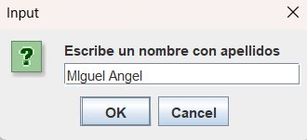
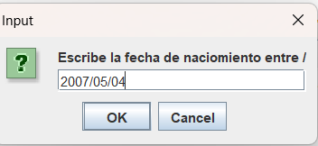

Clase 6.-
Descripcion
En este código nos pide el nombre sin apellidos, el apellido paterno, el apellido materno y la fecha de nacimiento para calcularnos la CURP

Codigo
Principal

Aquí tienes el análisis línea por línea de tu clase Principal del paquete Clases6, manteniendo la estructura original en inglés y español.

Package and Imports / Paquete e Importaciones
package Clases6;
- EN: Specifies the package name for this project version.
- ES: Especifica el nombre del paquete para esta versión del proyecto.
import java.io.BufferedReader; import java.io.IOException; import java.io.InputStreamReader;
- EN: Imports classes to read data from the console and handle potential input errors.
- ES: Importa las clases para leer datos desde la consola y manejar posibles errores de entrada.
public class Principal {
- EN: Starts the definition of the Principal class.
- ES: Inicia la definición de la clase Principal.

Object and Variable Initialization / Inicialización de Objetos y Variables
public static void main(String[] args) throws IOException {
- EN: Main method that executes the program, configured to throw I/O exceptions.
- ES: Método principal que ejecuta el programa, configurado para lanzar excepciones de entrada/salida.
String ap="", am="", nombre="", fecha="";
- EN: Declares strings to store paternal surname, maternal surname, name, and date.
- ES: Declara cadenas para almacenar el apellido paterno, apellido materno, nombre y fecha.
Validaciones val = new Validaciones(); Operaciones oper = new Operaciones();
- EN: Instantiates the validation and operation classes to handle logic and RFC generation.
- ES: Instancia las clases de validación y operaciones para manejar la lógica y la generación del RFC.
BufferedReader leer = new BufferedReader(new InputStreamReader(System.in));
- EN: Initializes the reader to capture user input from the console.
- ES: Inicializa el lector para capturar la entrada del usuario desde la consola.

Input Loops for Name and Surnames / Ciclos de Entrada para Nombre y Apellidos
while(true){ ... nombre = leer.readLine(); ... }
- EN: Loop that asks for the name and uses ValidarNombreyapellidos to ensure it is correct.
- ES: Ciclo que solicita el nombre y usa ValidarNombreyapellidos para asegurar que sea correcto.
while(true){ ... ap = leer.readLine(); ... }
- EN: Repeatedly asks for the paternal surname until the validation returns true.
- ES: Solicita repetidamente el apellido paterno hasta que la validación devuelva verdadero.
while(true){ ... am = leer.readLine(); ... }
- EN: Loop that captures and validates the maternal surname before proceeding.
- ES: Ciclo que captura y valida el apellido materno antes de continuar.
if(val.ValidarNombreyapellidos(...)){ break; }
- EN: If the input is valid, it breaks the infinite while loop to move to the next field.
- ES: Si la entrada es válida, rompe el ciclo while infinito para pasar al siguiente campo.

Date Input and RFC Generation / Entrada de Fecha y Generación de RFC
while(true){ ... fecha = leer.readLine(); ... }
- EN: Loop to capture the birth date in the specific format YYYY/MM/DD.
- ES: Ciclo para capturar la fecha de nacimiento en el formato específico AAAA/MM/DD.
if(val.Validarfecha(fecha)){ break; }
- EN: Validates the date format before allowing the program to continue.
- ES: Valida el formato de la fecha antes de permitir que el programa continúe.
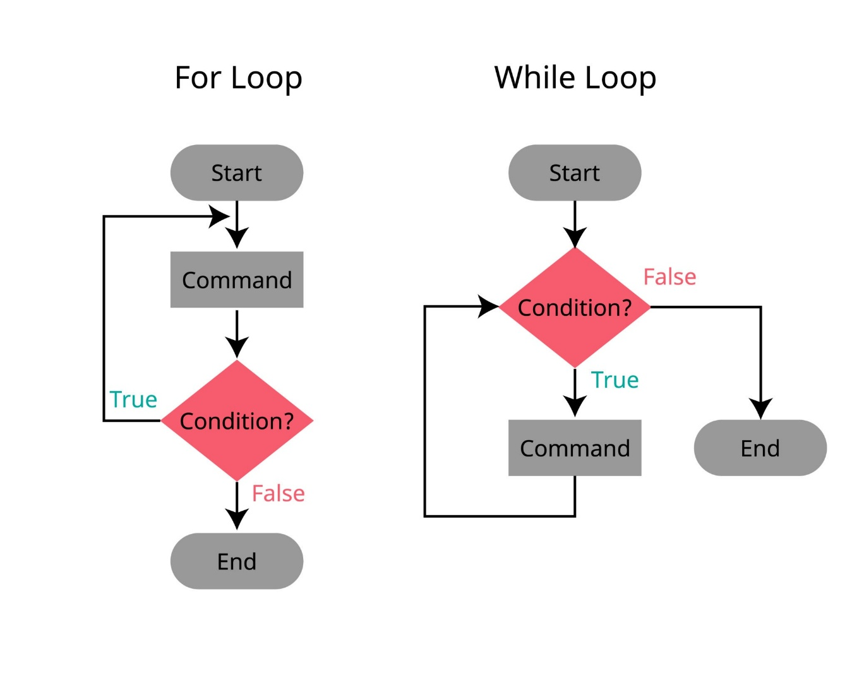
Getty Images
oper.RFC(nombre, ap, am, fecha);
- EN: Calls the RFC method from the Operaciones class to process and display the generated code.
- ES: Llama al método RFC de la clase Operaciones para procesar y mostrar el código generado.
Validaciones

Aquí tienes el análisis línea por línea de tu clase Validaciones del paquete Clases6, manteniendo la estructura solicitada en inglés y español.

Name and Surname Validation / Validación de Nombre y Apellidos
package Clases6;
- EN: Declares the package where the class is located.
- ES: Declara el paquete donde se encuentra la clase.
public class Validaciones {
- EN: Starts the definition of the Validaciones class.
- ES: Inicia la definición de la clase Validaciones.
public boolean ValidarNombreyapellidos(String dato){
- EN: Method that validates if a string contains only letters and spaces.
- ES: Método que valida si una cadena contiene solo letras y espacios.
int c = 0;
- EN: Counter for valid characters.
- ES: Contador para los caracteres válidos.
for(int i = 0; i < dato.length(); i++){
- EN: Loop that iterates through each character of the string.
- ES: Ciclo que recorre cada carácter de la cadena.
if(dato.codePointAt(i)>=97 && dato.codePointAt(i)<=122){ c++; }
- EN: Checks if the character is a lowercase letter (ASCII 97-122).
- ES: Verifica si el carácter es una letra minúscula (ASCII 97-122).
if(dato.codePointAt(i)>=65 && dato.codePointAt(i)<=90){ c++; }
- EN: Checks if the character is an uppercase letter (ASCII 65-90).
- ES: Verifica si el carácter es una letra mayúscula (ASCII 65-90).
if(dato.codePointAt(i)==32){ c++; }
- EN: Checks if the character is a space (ASCII 32).
- ES: Verifica si el carácter es un espacio (ASCII 32).
if(c == dato.length()){ return true; } else { return false; }
- EN: Returns true if all characters in the string are valid.
- ES: Devuelve verdadero si todos los caracteres de la cadena son válidos.

Date Validation Method / Método de Validación de Fecha
public boolean Validarfecha(String f){
- EN: Method to validate a date string separated by slashes.
- ES: Método para validar una cadena de fecha separada por diagonales.
String[] n = f.split("/");
- EN: Splits the date string into an array using "/" as a delimiter.
- ES: Divide la cadena de fecha en un arreglo usando "/" como delimitador.
if(n.length == 3 ){
- EN: Checks if the array has exactly three parts (Year, Month, Day).
- ES: Verifica si el arreglo tiene exactamente tres partes (Año, Mes, Día).
for(int x=0; x<3; x++){ r = ValidarNumeros(n[x]); ... }
- EN: Iterates through the three parts and validates that each one is a number.
- ES: Recorre las tres partes y valida que cada una sea un número.
if(c == 3){ return true; } else { return false; }
- EN: Returns true if all three parts are valid numbers.
- ES: Devuelve verdadero si las tres partes son números válidos.

Numeric Helper Method / Método Auxiliar Numérico
private boolean ValidarNumeros(String d){
- EN: Private method that checks if a string can be converted to an integer.
- ES: Método privado que comprueba si una cadena se puede convertir a un entero.
try { int a = Integer.parseInt(d); return true; }
- EN: Attempts to parse the string into an integer.
- ES: Intenta convertir la cadena a un entero.
catch(Exception e) { return false; }
- EN: Catches any exception if the input is not a valid number and returns false.
- ES: Captura cualquier excepción si la entrada no es un número válido y devuelve falso.

Operaciones

Este código en Java tiene como objetivo generar una aproximación de un RFC (Registro Federal de Contribuyentes) mexicano a partir del nombre, apellidos y fecha de nacimiento de una persona.
A continuación, presento la explicación línea por línea en ambos idiomas.

Explicación Línea por Línea | Line-by-Line Explanation
Línea / Line | Español | English
package Clases6; | Define el paquete donde se encuentra la clase. | Defines the package where the class is located.
public class Operaciones { | Declara la clase pública llamada Operaciones. | Declares the public class named Operaciones.
public void RFC(String n, String ap, String am, String fecha){ | Método que recibe nombre(s), apellido paterno, materno y fecha. | Method that receives name(s), last name, middle name, and date.
String rfc=""; | Inicializa una variable vacía para guardar el resultado del RFC. | Initializes an empty variable to store the RFC result.
n = n.toLowerCase(); | Convierte el nombre a minúsculas para facilitar la limpieza. | Converts the name to lowercase to facilitate cleaning.
n = n.replace("de",""); ... | Elimina preposiciones comunes (de, la, del, ma) del nombre. | Removes common prepositions (de, la, del, ma) from the name.
ap = ap.toLowerCase(); ... | Convierte el apellido paterno a minúsculas y elimina preposiciones. | Converts the last name to lowercase and removes prepositions.
am = am.toLowerCase(); ... | Convierte el apellido materno a minúsculas y elimina preposiciones. | Converts the middle name to lowercase and removes prepositions.
n = n.toUpperCase(); ... | Convierte todas las cadenas de nuevo a mayúsculas. | Converts all strings back to uppercase.
if(ap.codePointAt(1) == 64 || ...) | Revisa si la segunda letra del apellido paterno es una vocal (A, E, I, O, U). | Checks if the second letter of the last name is a vowel (A, E, I, O, U).
rfc = ap.substring(0, 2); | Si es vocal, toma las primeras dos letras del apellido paterno. | If it's a vowel, it takes the first two letters of the last name.
else { rfc = rfc + ap.charAt(0); ... } | Si no, toma la primera y la tercera letra del apellido (lógica inusual). | If not, it takes the first and third letters of the surname (unusual logic).
rfc = rfc + am.charAt(0); | Agrega la primera letra del apellido materno al RFC. | Adds the first letter of the middle name to the RFC.
rfc = rfc + n.charAt(0); | Agrega la primera letra del nombre al RFC. | Adds the first letter of the name to the RFC.
String [] f = fecha.split("/"); | Divide la fecha en un arreglo usando el carácter "/" como separador. | Splits the date into an array using the "/" character as a separator.
rfc = rfc + f[0].substring(2); | Toma los últimos dos dígitos del año (asumiendo formato YYYY/MM/DD). | Takes the last two digits of the year (assuming YYYY/MM/DD format).
rfc = rfc + f[1]; | Agrega el mes al RFC. | Adds the month to the RFC.
rfc = rfc + f[2]; | Agrega el día al RFC. | Adds the day to the RFC.
System.out.println(rfc); | Imprime el RFC final generado en la consola. | Prints the final generated RFC to the console.

Ejecucion
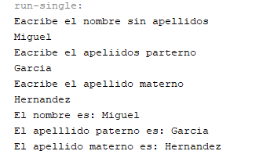

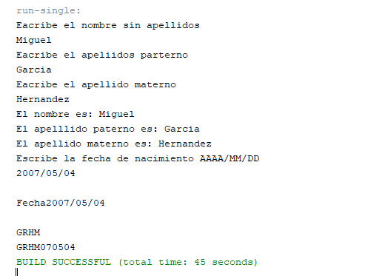

Conclusiones.-
Esta unidad fue muy interesante, complicada y de todo, el lunes es nuestro examen asi que ya vermeos como nos va, pero esta unidad si fue la base de lo que vamos vaer toda la carrera siento yo

